Inneneck vereinfacht asymmetrisch 90x210x148, St, reinweiß, 9010
OBO Bettermann

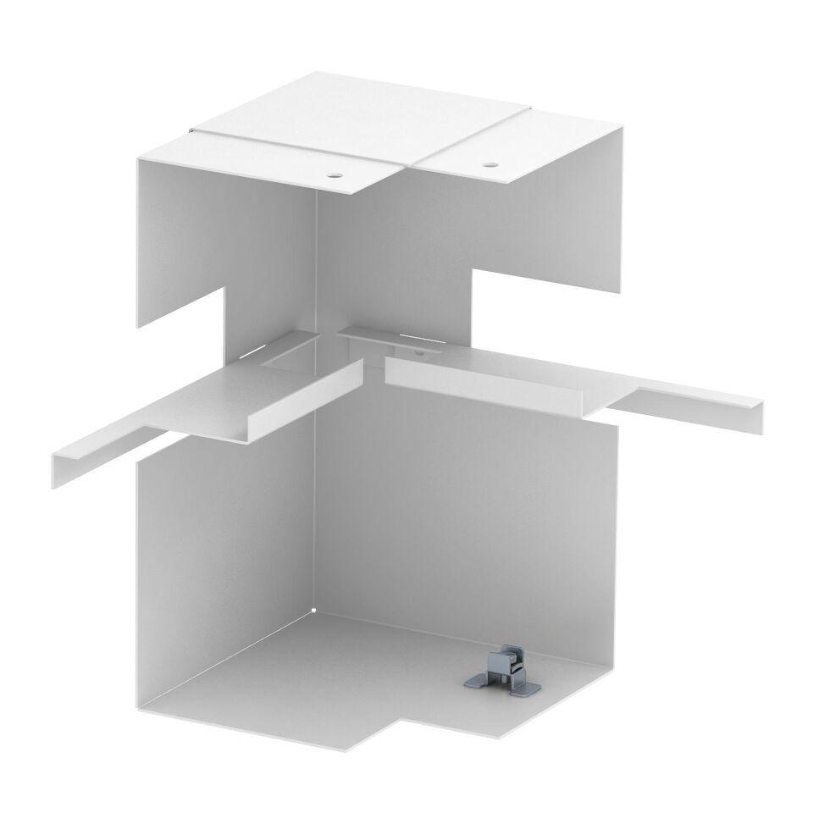Eigenschaften
GTIN:
4012195664376
HAN:
6278140
Farbton
weiß
Form
asymmetrisch
Werkstoff
Stahl
Breite (mm)
210,00
Tiefe (mm)
90,00
RAL-Nummer
9010
Schlagfestigkeit
IK10
Schutzart (IP)
IP30
Anzahl der Oberteile
1,00
Einsatztemperatur (°C)
-25,00 - 60,00
Oberteilbreite 1
76.5 mm
Ausführung
Unterteil

